preeflow erweitert das Zubehör für die eco-PEN Serie

Neu im Portfolio: Arretierungshilfen und Roboterhalterungen

Nach einer Demontage des Dosiersystems stehen Anwender immer vor derselben lästigen Aufgabe: Das System muss neu justiert und am Roboter angebracht werden. preeflow hat jetzt die Lösung für den immer wiederkehrenden Prozess nach Reinigung oder Demontage! Zukünftig ist bei allen eco-PENs eine Passbohrung angebracht, die eine exakte, reproduzierbare Montage ermöglicht.
Die Bohrung dient ebenso zur Integration einer Arretierungshilfe – ein Zylinderstift sorgt für einen definierten Anschlag. So muss bei erneuter Montage des Dispensers keine Neuprogrammierung des Roboters in der Z-Achse durchgeführt werden.

Aufgrund gehäufter Nachfrage erweitert preeflow ebenso das Produktportfolio um Roboterhalterungen. In der Dosiertechnik gibt es eine Vielzahl unterschiedlicher Anwendungen, bei denen kartesische Dosierroboter zum Einsatz kommen. Mit der Möglichkeit einer einheitlichen Adaptierung der volumetrischen Dosiersysteme von preeflow entsteht ein funktionierender Prozess: Durch die Verbindung einer flexiblen und zuverlässigen Arbeitsweise der Tischroboter mit der konstanten Qualität der Dosierung. Die Halterungen können an alle handelsüblichen Benchtop-Systeme, wie z.B. von Janome oder Fisnar, adaptiert werden – ungeachtet dessen, ob 1K- oder 2K-Dosierventile in Betrieb genommen werden. Die Halterungen bestehen aus einer Adapterplatte, einer U-Schiene, einem Dosierventilhalter für preeflow eco-PENs und einem Block zur Anbindung der eco-DUO Produktpalette. Wie von den Produkten der preeflow-Familie gewohnt, in anwendungsfreundlicher Bauart.

Das System wurde zudem um ein Scharnier-Schnellwechselsystem für eco-PENs ergänzt. In Verbindung mit den optionalen Zentrierstiften am eco-PEN lässt sich eine positionsgenaue vertikale Adaption realisieren. Grundlegend kann somit z.B. bei einfachen Raupen- oder Punktdosierungen eine exakte Reproduzierbarkeit sichergestellt werden.

1.997 Zeichen inkl. Leerzeichen. Abdruck honorarfrei. Beleg erbeten.

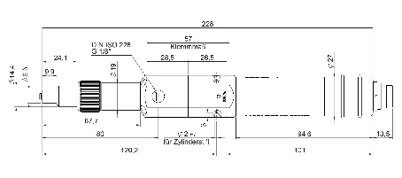
Schnittbild eines eco-PEN450 mit der 2mm Bohrung für den optionalen Zylinderstift.
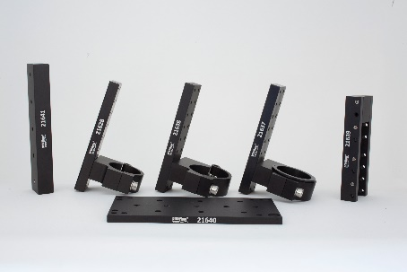
Gesammelte Halterungen für die Montage am Roboter

Mikrodosierung in Perfektion!
preeflow® ist eine Marke der ViscoTec Pumpen- u. Dosiertechnik GmbH. ViscoTec beschäftigt sich vorwiegend mit Anlagen, die zur Förderung, Dosierung, Auftragung, Abfüllung und der Entnahme von mittelviskosen bis hochviskosen Medien benötigt werden. Der Hauptsitz des technologischen Marktführers ist in Töging (Oberbayern, Kreis Altötting). Darüber hinaus verfügt ViscoTec über Niederlassungen in den USA, in China und in Singapur und beschäftigt weltweit rund 150 Mitarbeiter. Die Marke preeflow® steht für präzises, rein volumetrisches Dosieren von Flüssigkeiten in Kleinstmengen und entstand im Jahr 2008. Weltweit werden preeflow® Produkte geschätzt, nicht zuletzt aufgrund einzigartiger Qualität – Made in Germany. Ein internationales Händlernetz bietet professionellen Service und Support rund um die preeflow Dosiersysteme. Die vielfältigen Anwendungsbereiche umfassen unter anderem die Branchen Automotive, Elektro- und Elektronikindustrie, Medizintechnik, Luft- und Raumfahrt, erneuerbare Energien, Elektro- und Hybridtechnik und Mess- und Sensortechnik. Alle preeflow® Systeme lassen sich dank standardisierter Schnittstellen einfach integrieren. Weltweit arbeiten etwa 10.000 preeflow® Systeme in halb- oder vollautomatischen Dosieranwendungen zur vollsten Zufriedenheit der Anwender und Kunden.

Pressekontakt:

Thomas Diringer, Leiter Geschäftsfeld Komponenten & Geräte
ViscoTec Pumpen- u. Dosiertechnik GmbH
Amperstraße 13, D-84513 Töging a. Inn
Telefon +49 8631 9274-441
E-Mail: thomas.diringer@viscotec.de · www.preeflow.com

Elisabeth Lenz, Leitung Marketing
ViscoTec Pumpen- u. Dosiertechnik GmbH
Amperstraße 13, D-84513 Töging a. Inn
Telefon +49 8631 9274-447
E-Mail: elisabeth.lenz@viscotec.de · www.viscotec.de

